**Скакун Леон (Skakun Leon)**

1 апреля 1784 г – крещение дочери Марыи (РГИА 823-2-18, лист 226об, №9/1784-р (коп)).

20 ноября 1799 г – крестный отец Андрея, сына Кикилов Павла и Ульяны с деревни Осово (НИАБ 136-13-894, лист 40, №49/1799-р (коп)).

12 ноября 1804 г – свидетель венчания молодого Петра Коваля с деревни Осово с девкой Зосей Лапец с деревни Разлитье (НИАБ 136-13-920, лист 11, №12/1804-б (коп)).

23 марта 1807 г – крестный отец Базыля, сына Розанков Адама и Параси с деревни Замосточье (НИАБ 136-13-894, лист 62об, №19/1807-р (ориг)).

**РГИА 823-2-18:** Лист 226об. **Метрическая запись №9/1784-р (коп).**

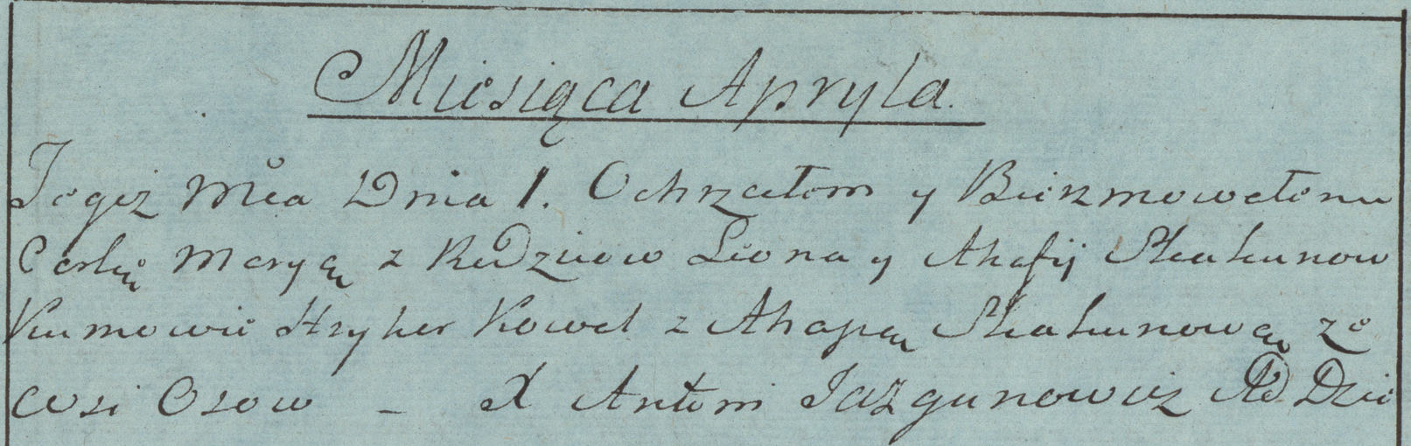

Дедиловичская Покровская церковь. 1 апреля 1784 года. Метрическая запись о крещении.

Skakunowna Marya – дочь родителей с деревни Осово.

Skakun Leon – отец.

Skakunowa Ahafija – мать.

Kowal Hryhor– кум.

Skakunowa Ahapa- кума.

Jazgunowicz Antoni– ксёндз.

**НИАБ 136-13-894:** Лист 40. **Метрическая запись №49/1799-р (ориг).**

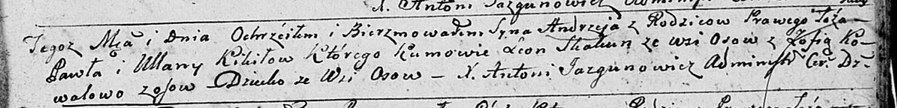

Дедиловичская Покровская церковь. 20 ноября 1799 года. Метрическая запись о крещении.

Kikiło Andrzey – сын родителей с деревни Осовo.

Kikiło Paweł – отец.

Kikiłowa Ullana – мать.

Skakun Leon – кум, с деревни Осовo.

Kowalowa Zofia – кума,с деревни Осовo.

Jazgunowicz Antoni – ксёндз.

**НИАБ 136-13-920:** Лист 11. **Метрическая запись №12/1804-б (ориг).**

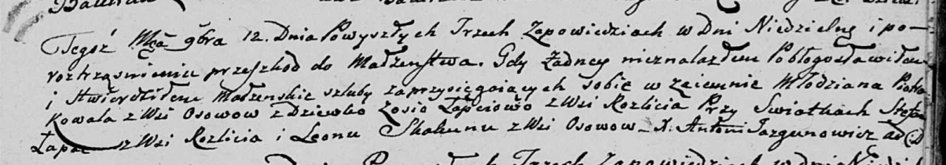

Дедиловичская Покровская церковь. 12 ноября 1804 года. Метрическая запись о венчании.

Kowal Piotr – жених, молодой, с деревни Осовo.

Łapciowa Zosia – невеста, девка, с деревни Разлитье.

Łapac Stefan – свидетель, с деревни Разлитье.

Skakun Leon – свидетель, с деревни Осовo.

Jazgunowicz Antoni – ксёндз.

**НИАБ 136-13-894:** Лист 62об. **Метрическая запись №19/1807-р (ориг).**

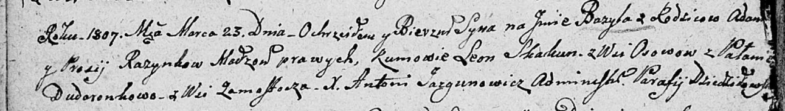

Дедиловичская Покровская церковь. 23 марта 1807 года. Метрическая запись о крещении.

Razynka Bazyl – сын родителей с деревни [Замосточье].

Razynka Adam – отец.

Razynkowa Prosia – мать.

Skakun Leon – кум, с деревни Осовo.

Dudaronkowa Pałanieja – кума, с деревни Замосточье.

Jazgunowicz Antoni – ксёндз.